**《短式网球:对墙击球》学习指南**

**一、学习目标：**

1.了解短式网球的相关知识及对墙击球的各种方法，知道网球运动的锻炼价值。

2.通过练习使学生初步掌握短式网球的基本步法、正手击球对墙练习的方法。培养学生协调、灵敏、力量等素质和与他人合作与竞争的意识，增强自信心，体验短式网球运动的乐趣。

**二、学习步骤：**

**活动1：**了解相关网球知识（网球拍种类、场地。本课所运用的网球类别）

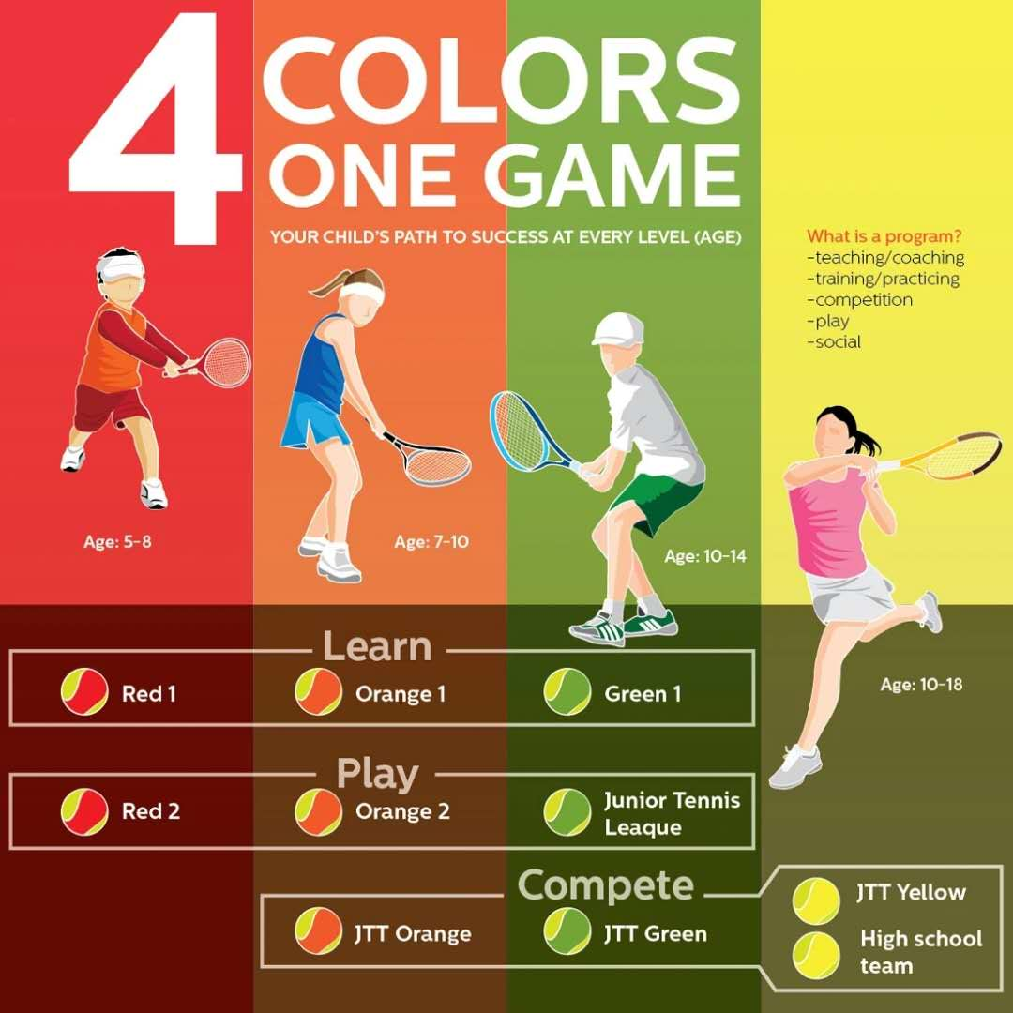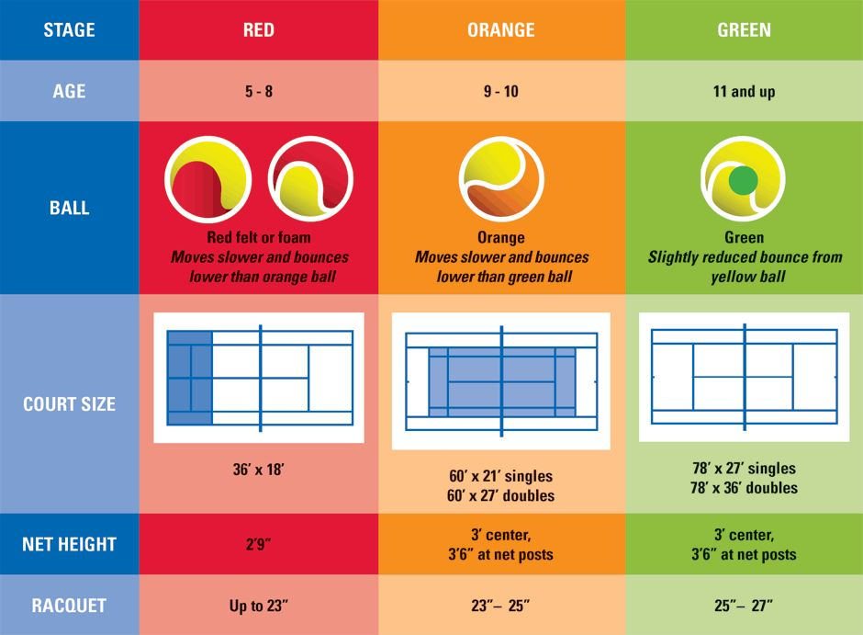 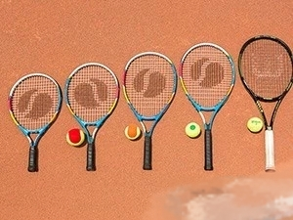 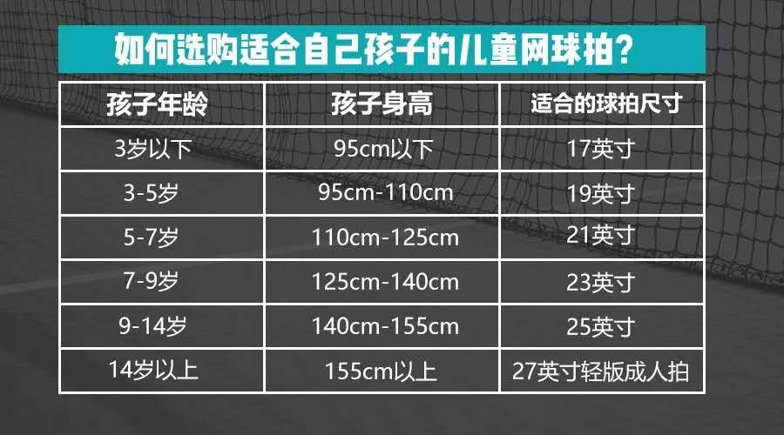

**活动2：**跟随视频进行热身活动。

（1）头部运动

（2）肩绕环

（3）腹背运动

（4）手腕脚踝

**活动3：**观看网球练习完整教学视频。

（1）原地抛接球练习（连续抛接球5次为一组，每组休息10秒，共10组）。

（2）移动抛接球练习（连续抛接球5次为一组，每组休息10秒，共10组）。

（3）对墙抛接球练习（连续抛接球5次为一组，每组休息10秒，共10组）。

（4）结合步法抛接球对墙练习（连续抛接球5次为一组，每组休息10秒，共10组）。

（5）持拍对墙推挡击球一次用手抓球练习。

（6）持拍对墙推挡击球一次用拍接球练习。

（7）持拍对墙推挡练习连续对墙击球3-5次。

（8）双手反手推挡对墙击球练习。

**活动4：**跟随视频中的教师示范进行对墙击球完整动作练习。

**活动5：**跟随视频进行放松拉伸。

（1）曲肘肩上拉伸；

（2）婴儿式放松；

（3）跪姿拉伸放松等。

**三、锻炼要求及注意事项：**

1.穿运动服和网球鞋，在家中或户外的平整场地上找一处有墙的地方进行练习。

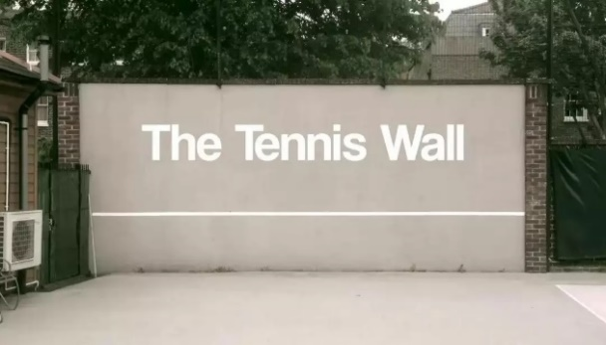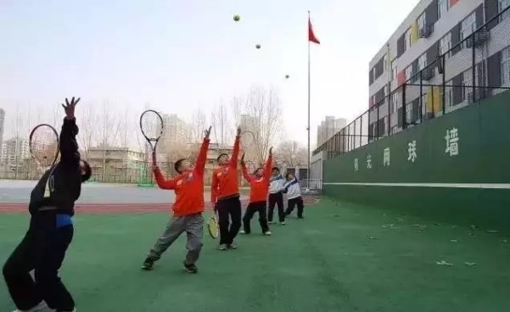

2.充分热身，防止运动损伤。

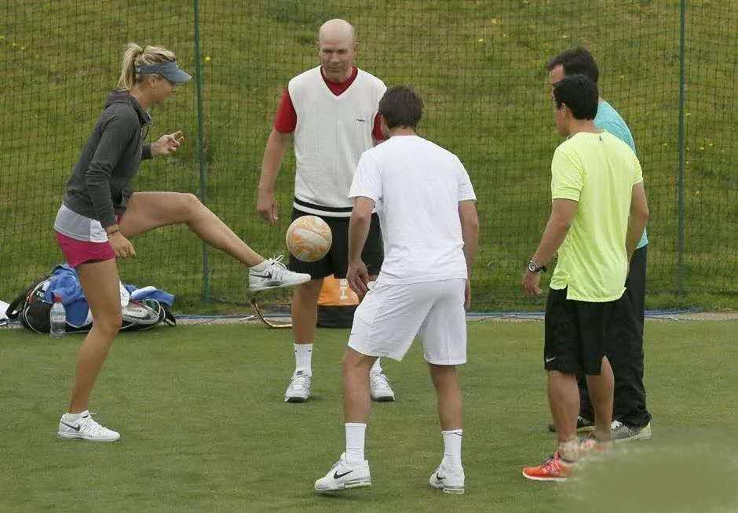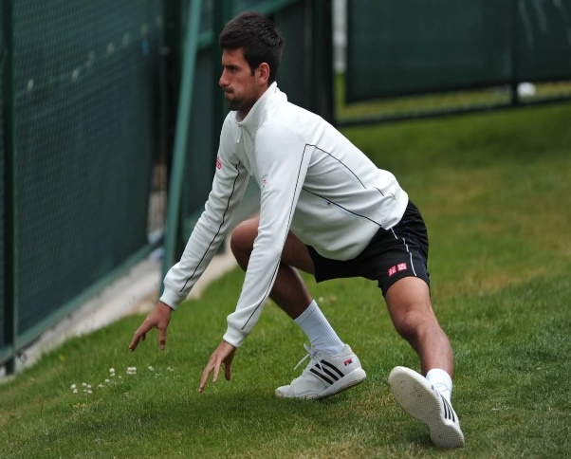

3.做练习前要检查网球拍和球是否完好，如发现问题要及时更换。

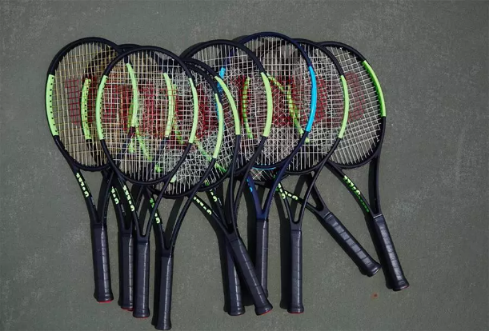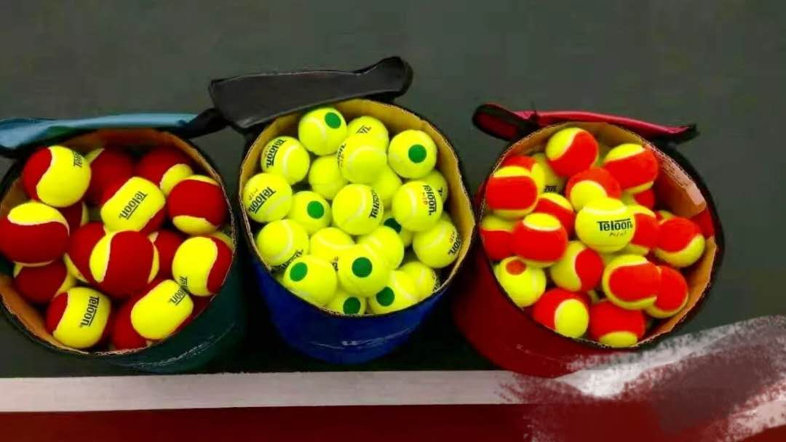

4.练习结束后要进行放松拉伸，防止肌肉过度疲劳。每个动作静止20-30秒拉伸时尽量放松，呼气时可加大拉伸幅度。

